Úlohy:
- 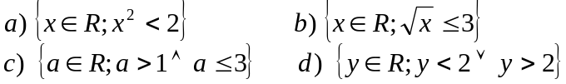Dané množiny zapíšte pomocou intervalov a znázornite na číselnej osi.

- Charakteristickou vlastnosťou určte množinu:
a) A = {2, 4, 6, 8, 10, ...},
b) B = {4, 7, 10, 13, ...},
c) os úsečky PQ.
- Určte tieto množiny:

- Na Vennovom diagrame znázornite tieto množiny:

- Pomocou Vennových diagramov overte rovnosť množín:

- Riešte v R nerovnicu:
- Z 35 žiakov dochádza vlakom 8 žiakov, autobusom 10 žiakov a 21 žiakov nedochádza ani vlakom ani autobusom. Koľko žiakov dochádza aj vlakom aj autobusom?
8. Určte vymenovaním dvojice všetkých podmnožín X, Y, ktoré spĺňajú jednotlivé trojice podmienok:
a) X ⊂ {1, 2, 3, 5, 6, 9}, Y ⊂ {2, 3, 4, 5, 8}, X ∩Y = {5}
b) X ∪ Y = {3, 5, 6, 8}, X ∩ {4, 6, 8} = ∅, Y ∩ {1, 3, 5, 7} = {3, 5}
c) X ∩Y = ∅, X′ ∩Y = {3, 5, 7}, X ∩Y′ = {2, 4, 6, 8}
d) X ∩Y = {2, 6, 7}, X ⊂ {5}′, Y ⊂ {1, 3, 4, 6, 7}

- Vyznačte na Vennovom diagrame:
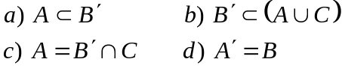

- Po maturitách sa ukázalo, že 14 študentov dostalo jednotku aspoň z jedného z predmetov M, F. Osem z nich malo jednotku z F a traja z oboch predmetov. Koľko percent študentov malo jednotku z matematiky?
- Zo sto študentov sa učilo 30 nemčinu, 28 španielčinu, 42 francúzštinu, 8 španielčinu a nemčinu, 10 španielčinu a francúzštinu, 5 nemčinu a francúzštinu, 3 všetky jazyky.
Koľko študentov neštudovalo nijaký z uvedených predmetov?
- Zo 129 študentov prvého ročníka internátnej školy chodí pravidelne do jedálne na obed alebo večeru 116 študentov, 62 študentov nechodí na obed alebo nechodí na večeru. Pritom na obedy ich chodí o 47 viac ako na večeru. Koľko z nich chodí na obedy aj večere, koľko len na obedy, koľko len na večere?

- Pri prieskume životnej úrovne sa zistilo, že zo 40 rodín v jednom obytnom dome má 40% auto i chatu. Pritom auto vlastní o 16 rodín viac než chatu a nie je rodina, ktorá by nemala auto alebo chatu.
- Vypočítajte, koľko rodín z domu má auto.
- Koľko percent rodín z domu vlastní iba auto?
- Určte pravdepodobnosť, že náhodne vybratá rodina z domu vlastní iba chatu.
- Riešte rovnicu x⁶ – 7x³ – 8 = 0 v R a C.
- Dané sú výrazy A(x) = x⁴ – 1, B(x) = x⁴ – x³+x² – x. Určte najväčší spoločný deliteľ a najmenší spoločný násobok výrazov A(x), B(x).
- Určte delitele čísel 528, 396. Čomu sa rovná najväčší spoločný deliteľ, teda D(528, 396)?
- Vhodnou metódou určte najväčšie spoločné delitele a najmenšie spoločné násobky čísel 48, 120, 242.
- Dané sú iracionálne čísla a = 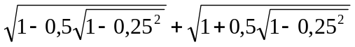, b = 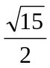. Určte 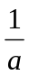 a ukážte, že a = b.
- Určte a∈Q tak, aby sa zlomok 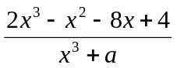 dal krátiť.
- Na číselnej osi znázornite množinu všetkých reálnych čísel, pre ktoré platí:
a) 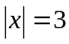 b) 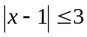 c) 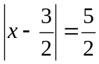 d) 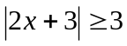
21. Určte všetky jednociferné delitele čísel:
a) 630 b) 2346 c) 3861 d) 45277
- Rozložte na súčin prvočísiel zložené čísla:
a) 2604 b) 1836 c) 23580 d) 1113
- Určte najväčšieho spoločného deliteľa a najmenší spoločný násobok trojice čísel:
a) 18;42;63 b) 86;129;215 c) 178;356;564 d) 20;78;128
- Určte, či sú dané čísla súdeliteľné alebo nesúdeliteľné:
a) 2310;4199 b) 391;462;1235 c) 132;286;385 d) 165;728
- Bez použitia kalkulačky, čo najúspornejším spôsobom, určte súčet, rozdiel, súčin a podiel daných racionálnych čísel:
a) 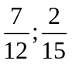 b) 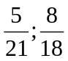 c) 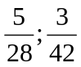 d) 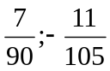
- Zostrojte na číselnej osi obrazy čísel: 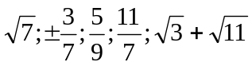
  - 3/2000
Vhodná číslica
Existuje jediná číslica, ktorej doplnením na miesta oboch hviezdičiek v čísle 234567∗765432∗
vznikne číslo, ktoré je deliteľné 36-timi. Ktorá z uvedených množín obsahuje túto číslicu?
A {0, 1} B {2, 3} C {4, 5} D {6, 7} E {8, 9}

  - 7/2000
Konečne a nekonečne množiny
Nech K₁, K₂ sú ľubovoľné dve konečne množiny a M nech je ľubovoľná nekonečna množina. Ktoré z uvedených tvrdení je potom nepravdivé?

(A) K₁K₂ je konečna množina. (B) K₁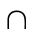K₂ je konečná množina.
(C) K₁M _ je nekonečna množina. (D) K₁M _ je nekonečná množina.
(E) M-K₁ je nekonečná množina.

  - M1-28/2001
  - 17/2003
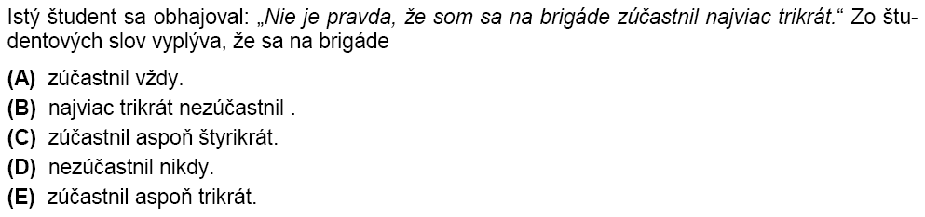
  - 18/2003
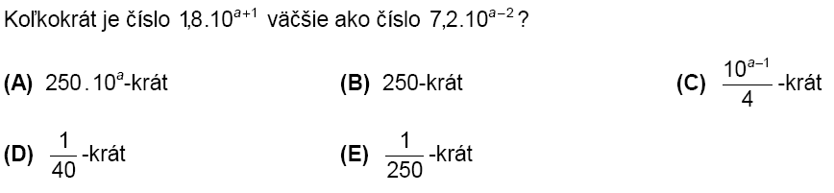
  - 29/2003
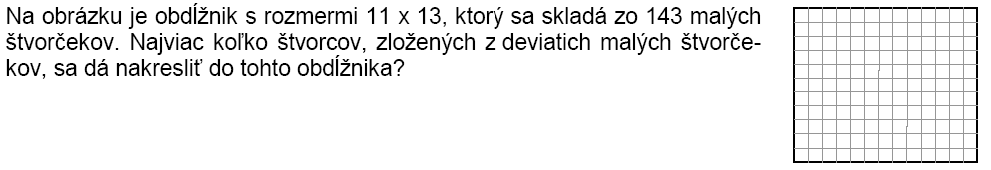
  - 24/2005
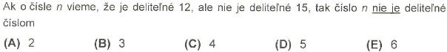
  - 7/2006
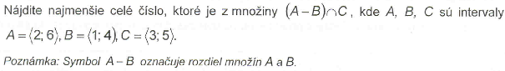

  - 17/2006
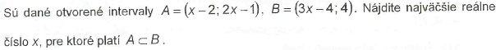
  - 19/2006
  - 21/2005-1337
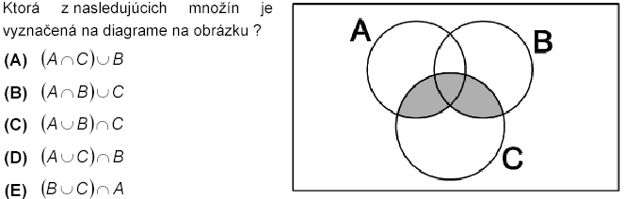

  - 30/2005-1337
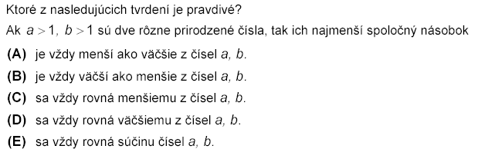

8/2007A
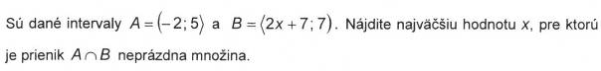

16/2007A
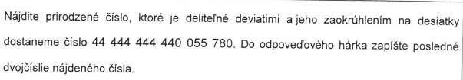

2008A

2008A

2008B
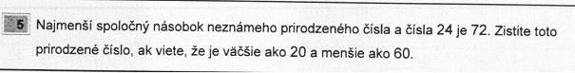

2009
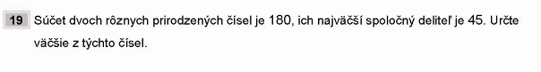

2009
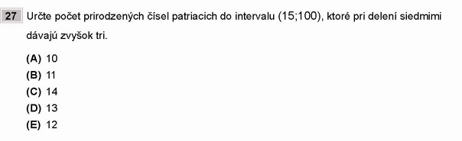
2010/1
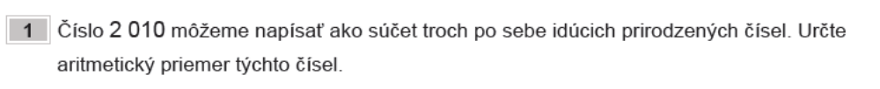
2010/11
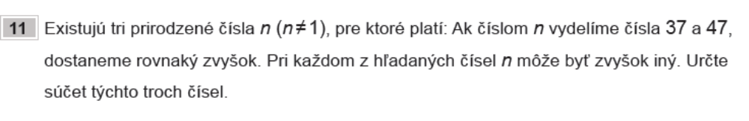
2010/29
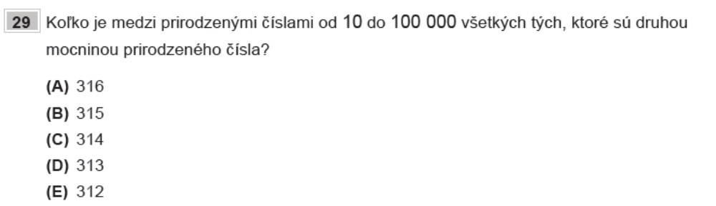
2010/25
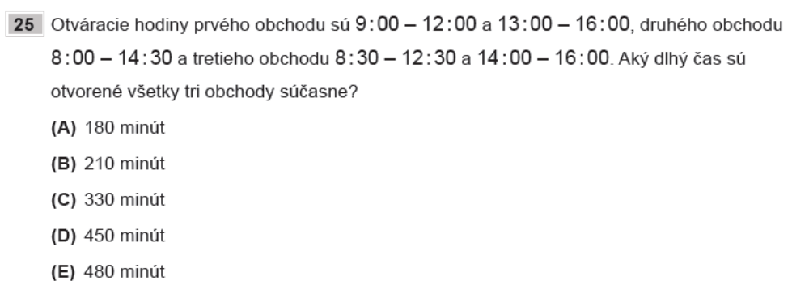
2011/4
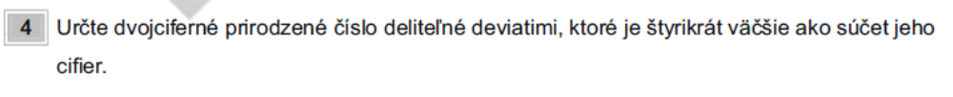
2011/21
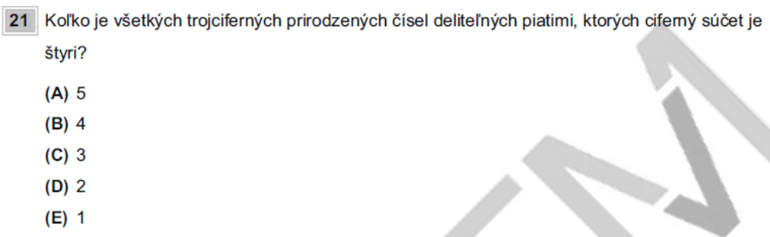
2011/23
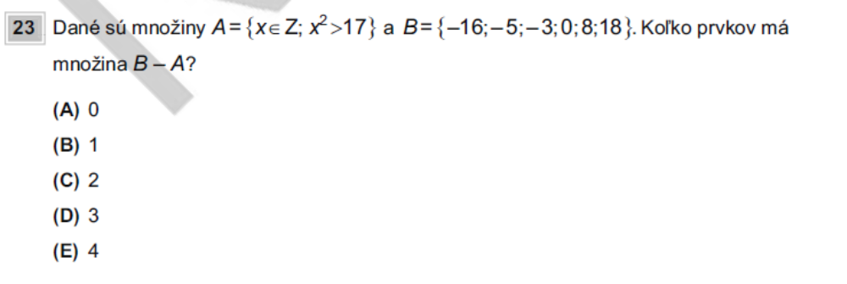
2012/2

2012/4
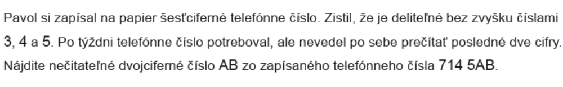

2012/9
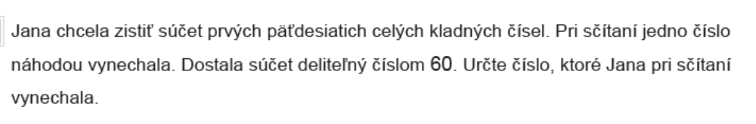

2012/16
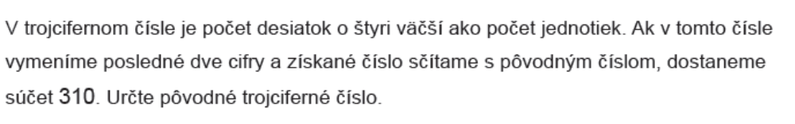
07/2013-8103
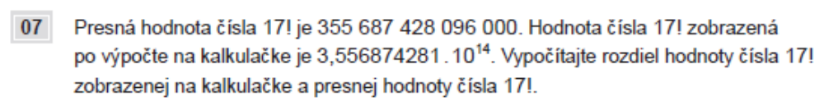
20/2013-8103
